MOVIMIENTO OBRERO
SUBTERRÁNEOS PORTEÑOS

CON FINAL ABIERTO

Por Elena Luz González Bazán especial para Villa Crespo Digital

EL CONFLICTO EN LOS SUBTERRÁNEOS PORTEÑOS

6 de noviembre del 2009

El miércoles 4 de noviembre del presente año, en el comunicado de los trabajadores de los subterráneos de Buenos Aires advertían sobre los problemas en las tratativas que venían llevando con respecto al reconocimiento del nuevo gremio de los trabajadores y obreros del subte.
En dicho comunicado anoticiaban sobre la reunión con el Ministro de Trabajo Tomada y la infructuosa tratativa. Más claramente decían: ¨nos fuimos con las manos vacías¨.
Por tal razón decidieron e informaban sobre el paro a partir de las 11 horas del jueves 5 de noviembre y hasta las 5 de la mañana del viernes 6.
Además, la Secretaría de Prensa hacía la siguiente denuncia: ¨Metrovías no ha entregado los recibos de sueldo del personal, algo que habitualmente se hace el día de cobro y tenemos elementos para pensar que habrían realizado, por segundo mes consecutivo, un descuento compulsivo del 1% de nuestros salarios para entregárselo al gremio UTA¨.

Sobre los hechos de violencia, poco destacable en los medios en general, sobre todo los grandes medios de comunicación, salvo honrosas excepciones sostenían que: ¨Repudiamos la presencia en los andenes de grupos violentos de barrrabravas y simpatizantes de la Unión Tranviarios Automotor, que en las últimas semanas, provocaron incidentes con destrozos, amenazas y golpes a compañeros¨.

El paro se desarrolló en forma total, las asambleas de trabajadores, sus cuerpos de delegados y la forma orgánica de resolver las medidas de fuerza garantizaron que boleterías, talleres, conductores, guardas y el resto de las dependencias no funcionarán por el paro.

Los hechos
Antes del inicio, rayando las 11 horas, las tradicionales patotas irrumpieron en distintas líneas de los subterráneos: los cánticos muestran todo un andamiaje que vale más que cien palabras: "los sindicatos son de Perón", o "son 4 cuatro zurdos que no quieren laburar", o "Tomada los cagó".
¨Son 2.700 los obreros y trabajadores del subte que en un 93 por ciento apoyaron la creación del nuevo sindicato, esto fue hace más de un año cuando presentaron el trámite¨, se puede leer en la página de Metrodelegados. Mientras tanto, en febrero del presente año realizaron un plebiscito para decidir en forma democrática si construían un nuevo Sindicato: la Asociación Gremial de Trabajadores del Subte y Premetro (AGTSyP).
Igualmente sostienen: 1774 obreros y trabajadores, el 99% de quienes participaron en la elección- votaron a favor de crear una nueva organización, según la información recogida en distintos medios de prensa y publicada en la página de los metrodelegados.
Por otro lado, en ese momento denunciaban que dicho plebiscito se realizaba con la ausencia de cantidad importante de trabajadores por el período vacacional. Las patotas estuvieron presentes en esa convocatoria.
Por su lado, en nuevo comunicado de prensa del 5 de noviembre, el dirigente Néstor Segovia afirmaba: “Los 2.700 trabajadores del subte ratificamos que queremos nuestro sindicato ya”.
Y sobre horas de la tarde, Néstor Segovia, del cuerpo de delegados de la Asociación Gremial de Trabajadores del Subterráneo y el Premetro (AGTSyP) afirmaba: “El paro fue total en las seis líneas, pese a la patota y las provocaciones de la UTA. Los 2.700 trabajadores del subte le decimos al ministro Tomada que queremos el reconocimiento a nuestro sindicato ya. Lo hemos votado hace meses en las urnas y lo ratificamos hoy con la medida de fuerza. Como lo hicimos siempre, vamos a debatir y resolver en asambleas de base cómo seguir esta lucha para que el gobierno reconozca nuestros derechos de una vez por todas.”

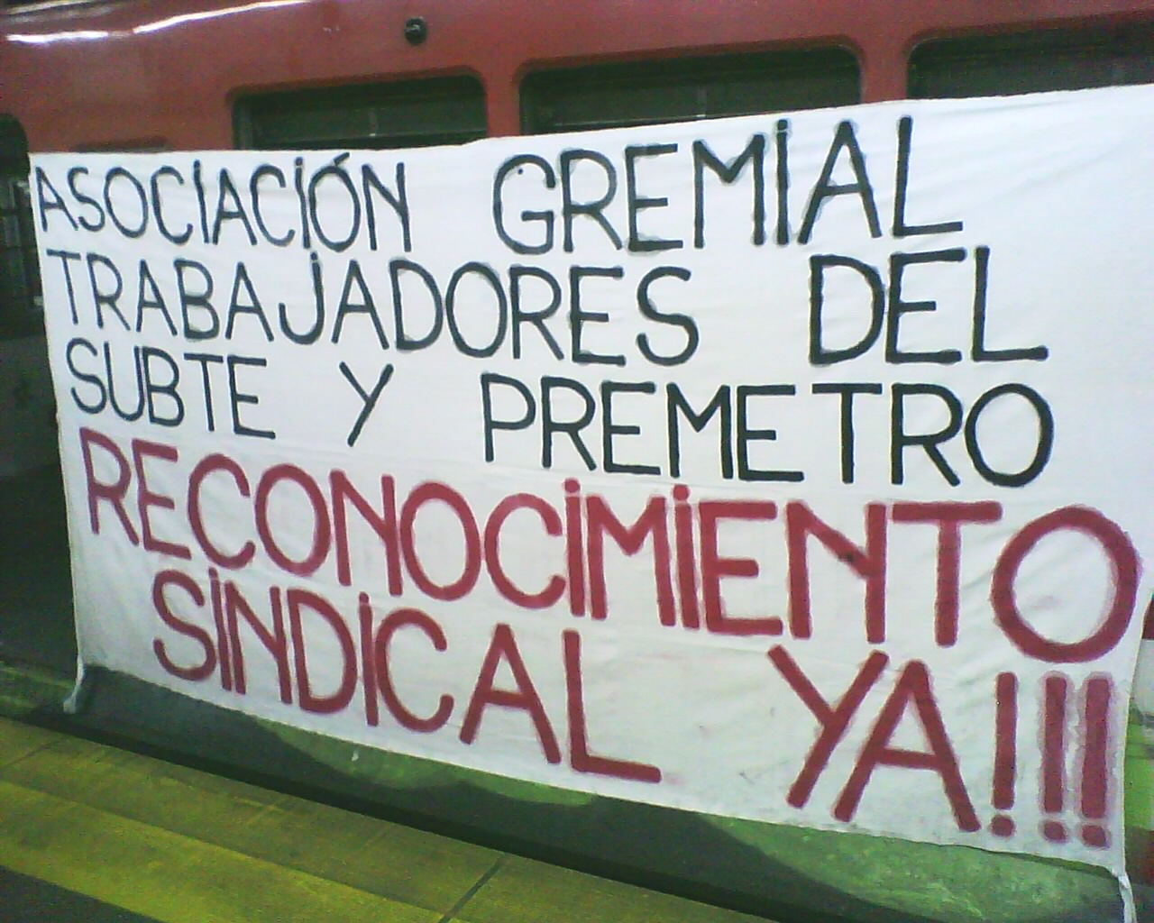
Los niveles de provocación fueron importantes, mirar las imágenes muestran estas situaciones, los destrozos fueron realizados por quienes estaban enrolados en la UTA y en los flashes informativos fue elocuente. Los delegados y trabajadores evitaron entrar en provocaciones, pero esto no fue una actitud que calmara los ánimos, por el contrario el personal de seguridad de Metrovías accionó en este sentido, no como prescindente, sino abiertamente del lado de la UTA, en este sentido está denunciado un hombre de seguridad de la empresa de apellido Moreno, que habría intentado golpear a dos delegados, además de que el trabajador Néstor Piriz fue golpeado en la cara y tirado al suelo.

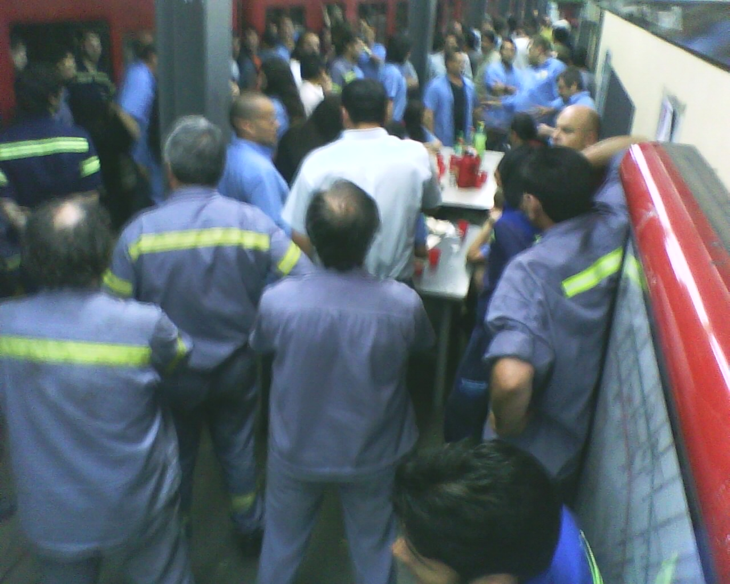
El conflicto y los incidentes
En el diario La Nación se puede leer: En esa estación, se refiere a la cabecera de la línea B, se registraron incidentes que comenzaron cuando activistas de la UTA irrumpieron en los andenes para protestar contra el paro que decidieron quienes buscan crear su propio gremio. Hubo manotazos e insultos que amenazaban con pasar a mayores, por lo que la policía debió formar una barrera para separar a los gremialistas de los bandos enfrentados.
"Lo que están tratando de hacer es separar a la clase trabajadora, no puede haber muchos gremios en un mismo lugar", sostuvo un delegado de la UTA que se identificó como Claudio.

Asimismo, del otro lado de la barrera policial, el delegado Eduardo Landaburu, vocero de la Asociación Gremial, calificó el paro de "exitoso". "Pararon todas las líneas -dijo-. Eso prueba que no estamos solos, nadie obligó a nadie a acatarlo. La única decisión la tiene que tomar el ministro de Trabajo¨.

Ya en horas de la tarde miembros de la UTA Unión Tranviarios Automotor decidieron cerrar las puertas de acceso a la estación Constitución: "Queremos resguardar la seguridad de todos los compañeros. Si se mete otra gente, puede haber lío, y ésta es una pelea interna", reconocía, entre los abucheos del público, otro gremialista.
Ya para esa hora y en medio de las patotas, los agravios, los cantos y una medida de fuerza exitosa iba cayendo la tarde. La ciudad mostraba una cara cotidiana, porque con subtes se disimula, pero sin ellos, todo se vuelve caótico.

Con final abierto
No es casual que el Ministerio de Trabajo, en representación del gobierno nacional, la patronal concesionaria Metrovías y la UTA en manos de una burocracia autoritaria que nada tiene de democrática, esto es histórico, salvo momentos específicos, coincidan y acuerden la estrategia.

No se trata si los sindicatos son de Perón, son cuatro zurdos locos o bien chantajean a todos los trabajadores. Siempre que surgen conducciones democráticas, contrarias a las burocracias sindicales de cualquier tinte político partidario, aparecen estos motes, epítetos, los matones son albergados por una patronal que le conviene concertar con estas burocracias y el Estado que siempre tiene algún inconveniente para reconocer, como en este caso, un Sindicato que es avalado por la inmensa mayoría de los trabajadores y obreros del subterráneo.

FUENTES: Dyn, La Nación, Agencia Walsh y fuentes propias

Caracteres: 6866

